Лагутнинский отдел МБУК ВР «МЦБ» им. М.В. Наумова
12+

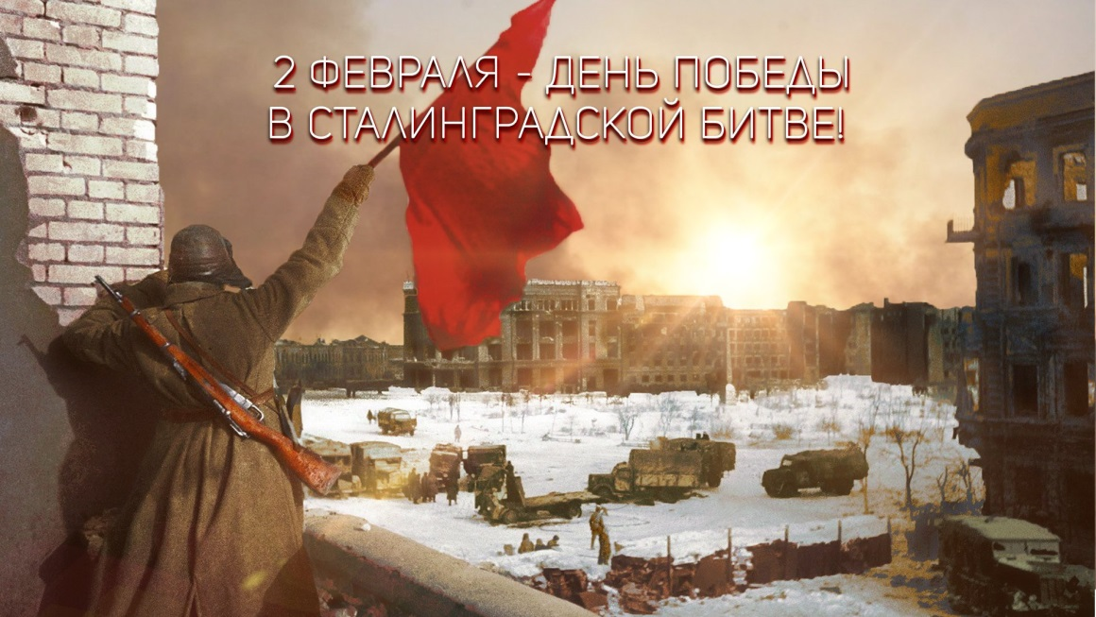

Сценарий
Урок мужества
«Ты в памяти и в сердце, Сталинград!»
(посвящённый 80-летию Сталинградской битвы)

Составитель:
Заведующий Лагутнинского отдела Хагай И.А.

х. Лагутники
2023г.
Цели:
- Воспитание чувства патриотизма, гордости за свою страну, за соотечественников;
- Расширение представлений обучающихся о Сталинградской битве, героизме советского народа;
- Воспитание уважительного отношения к старшему поколению, памятникам войны, повышать интерес к изучению истории нашей страны.

Задачи:
- Формировать у обучающихся знания о Великой Отечественной войне , о защитниках Родины и их подвигах.
- Способствовать военно-патриотическому воспитанию обучающихся, воспитывать любовь и уважение к своему народу, к истории своей страны, к ветеранам Великой Отечественной войны.

Оформление: видеофильм, презентация.

Ход мероприятия:
Слайд 1
Ведущий 1
Здравствуйте, ребята!
Ведущий 2
Добрый день! Сегодня мы поговорим о Сталинградской битве.
Слайд2
Ведущий 1
Сталинградская битва вошла в историю Великой России, как самое крупное сражение и завершилась блестящей Победой советских войск над немецкофашистскими захватчиками. Она положила начало коренному перелому не только в ходе Великой Отечественной войны, но и во всей Второй мировой войне в целом.
Ведущий 2
Легендарная волгоградская (сталинградская) земля является одним из главных центров патриотического воспитания молодежи и сохранения исторической памяти народа, где основы патриотизма, нравственные ценности, уважение к ветеранам, отстоявшим независимость нашей страны, передаются из поколения в поколение.
Слайд3
Ведущий 1
1. Город был почти полностью захвачен с первых дней
Сегодня город подразделяется на 8 основных районов. Сталинградская битва началась 17 июля 1942 года и уже буквально в первые дни были захвачены 7 районов из 8. Первым захвачен Ворошиловский район. Под контролем Красной армии находилась лишь южная часть города - ныне Красноармейский район. Оттуда в нечеловеческих условиях и предстояло развернуть борьбу за город имени Сталина.
Слайд 4
Ведущий 2
2. "Ни шагу назад!"
Психологическое напряжение и паника в городе достигли такого неимоверного уровня, что 28 июля 1942 года Сталин был вынужден издать Приказ № 227 - "Ни шагу назад!". Приказ подразумевал крайне жесткие меры с целью восстановления железной дисциплины вплоть до расстрела на месте тех, кто вздумает бежать, отступать или сдаваться, ибо "за Волгой для нас земли нет".
Слайд 5
Ведущий 1
3. 23 августа - самый страшный города
23 августа 1942 года Сталинград подвергся настолько масштабной бомбежке, что город покрыло бомбами как одеялом. Сталинград был практически сравнен с землей, но даже это не сломило боевой дух красноармейцев.
Слайд 6
Ведущий 2
4. 15 минут - средняя продолжительность жизни в Сталинграде
Средняя продолжительность жизни солдата в Сталинграде, будь то немец или русский, составляла около 15 минут. Это означает, что бои были настолько ожесточенными, что любой человек, будучи внезапно заброшенным в город, едва ли имел шансы дожить до следующего дня.
Слайд 7
Ведущий 1
5. 200 дней и ночей в аду
Сталинградская битва длилась ровно 200 дней и ночей - с 17 июля 1942 года по 2 февраля 1943 г. Для сравнения: всю Францию (!) немцы смогли завоевать примерно за 40 дней (с 10 мая по 22 июня 1940 г.).
Слайд 8
Ведущий 2
6. Операция "Уран"
Претерпев невероятные потери в течение лета и осени, Красная Армия собрала последнюю волю в кулак для проведения контрнаступательной операции - "Уран". Усилиями трех генералов (Н.Ф. Ватутина, А.И. Еременко, К.К. Рокоссовского) планировалось окружить 6 армию Ф. Паулюса и освободить город. В назначенный день, 19 ноября, стояла крайне неблагоприятная погода, но откладывать операция было уже нельзя и ровно в 7:30 утра началась артподготовка...
Слайд 9
Ведущий 1
7. "Зимняя гроза"
В результате успешного контрнаступления наших войск, 6 армия Ф. Паулюса попала в кольцо окружения. Для вывода 6 армии из окружения на помощь к Ф. Паулюсу была направлена армия Э. Манштейна и Г. Гота. Операция по спасению армии Ф. Паулюса получила кодовое название "Зимняя гроза" ("Винтергиветтер"). Только благодаря истощающему марш-броску, требовавшему нечеловеческих усилий, 51 армия Р.Я. Малиновского успела перехватить армию Г. Гота и не дать плану "Зимняя гроза" осуществиться.
Слайд 10
Ведущий 2
8. Фельдмаршалы не сдаются!
30 января 1943 г., когда Ф. Паулюс был уже готов сдаться, А. Гитлер присвоил ему высшее воинское звание Третьего Рейха - генерал-фельдмаршал. Это была хитрая уловка фюрера, ведь за всю историю Германии ни один генерал-фельдмаршал не попал в плен. Ф. Паулюс это знал, и принятие нового чина означало для него, по сути, самоубийство, так как вырваться из кольца окружения к тому моменту было уже практически невозможно.
Слайд 11
Ведущий 1
9. Коренной перелом в сознании
Сталинградская битва стала коренным переломом не только на фронтах, но и в сознании немцев и русских. Красноармейцы поняли, что гитлеровцев можно побеждать. Воспрял боевой дух армии. Немцы же осознали, какую страшную войну они развязали. После поражения в Сталинградской битве даже сам генерал Ф. Паулюс перешел на сторону антифашистского движения, что стало настоящим шоком для немцев и заставило о многом задуматься.
Слайд 12
Ведущий 2
10. "Потеряла я колечко"
После победы в Сталинградской битве в СССР появился карикатурный плакат, изображавший А. Гитлера в виде девице, потерявшей "колечко", что было прямым намеком на поражение в Сталинградском кольце окружения. Рядом с плакатом были написаны слова из русской народной песни "потеряла я колечко".
Слайд 13
Ведущий 1
Капитуляция 20 немецких дивизий стала днем национального траура для Третьего рейха и сильным ударом по психике Гитлера. Победа СССР в Сталинграде переломила ход Второй мировой войны. Ни Турция, ни Япония, бывшие союзниками Германии, не рискнули начать боевые действия против Советского Союза. А США и Британия вынуждены были согласиться с главной ролью СССР в подавлении Германии — увеличились поставки в Союз вооружений, приблизилось открытие Второго фронта.
Ведущий 2
А сейчас предлагаем вам просмотреть фильм Федора Бондарчука «Сталинград».

